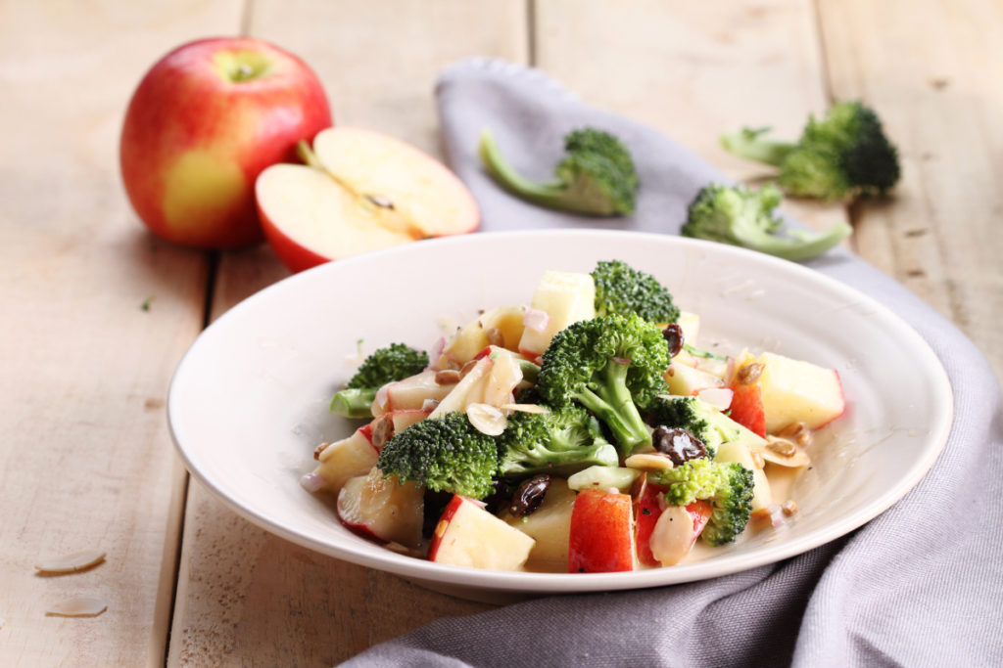

INGREDIENTES:
- Brócoli, zanahoria, una manzana, una cebolla
- Media taza de nueces
- Pasas
- Aceite de oliva virgen extra
- Aderezo: un yogur natural, jugo de limón, miel, sal, pimienta negra molida

PREPARACIÓN DE LA ENSALADA DE MANZANA Y BRÓCOLI:
- Corta un brócoli en pedazos pequeños. Hazlo apenas 5 minutos al vapor, pero que quede al dente.
- Ralla una zanahoria, corta en cubos una manzana y pica finamente una cebolla.
- Tuesta ligeramente en una sartén caliente media taza de nueces.
- Mezcla en una ensaladera los ingredientes. Añade unas pasas.
- Puedes añadirle un aderezo hecho con media taza de yogur natural, 2 cucharadas de jugo de limón, una cucharadita de miel y una pizca de sal y pimienta negra molida.

